Федеральное агентство связи  
Федеральное государственное образовательное бюджетное учреждение   
высшего образования  
 «Сибирский государственный университет телекоммуникаций и информатики»  
(ФГОБУ ВО «СибГУТИ»)

ДОМАШНЕЕ ЗАДАНИЕ

по дисциплине «**Экология**»,

**«Экологическая обстановка в месте проживания студента»**

Новосибирск – 2023

Основная часть

1. Общая характеристика района проживания

Дом: Россия, Алтайский край, город Барнаул. Расположен в юго-западной части Сибири, на реке Обь. Широта: 53°21′00″ с.ш. Долгота: 83°45′00″ в.д. Высота над уровнем моря: примерно 170 м.

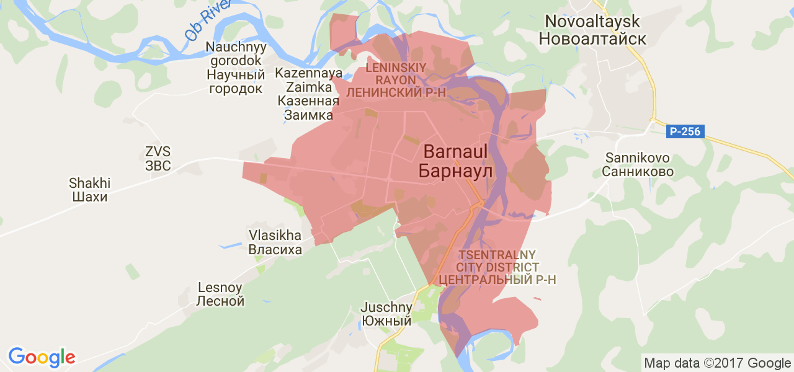

Рисунок 1 – Город Барнаул

Природоохранные органы: Министерство природных ресурсов и экологии Алтайского края.

Загрязнение окружающей среды:

1. Степень загрязнённости в целом.
2. Уровень загрязнения атмосферы – низкий.

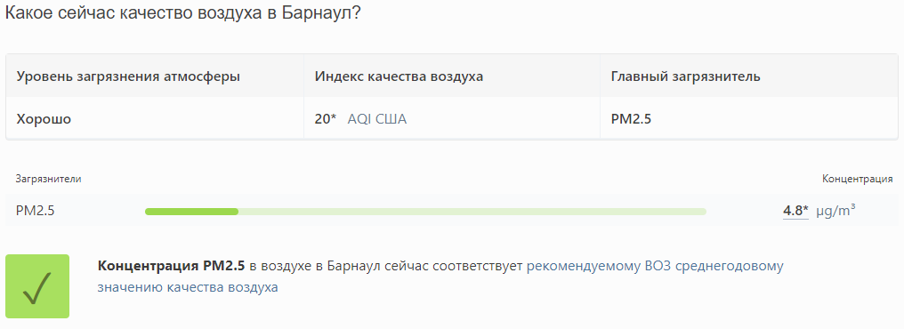

Рисунок 2 – Уровень загрязнения атмосферы

1. Наличие промышленных предприятий, дорог, аэродромов, полигонов отходов, свалок и т.д.

Барнаульский металлургический завод, ЗАО "ЛесПромТорг", молочная компания "Алтайские нивы", аэропорт "Барнаул", 8 несанкционированных свалок с общим объемом около 25 тыс. кубических метров (на момент 10.11.2023).

1. Уровень радиационного и шумового фона.

6 – 23 мкР/час. Шумовой фон в норме (С 7:00-23:00 55-65 дБА, 23:00-7:00 45-60 дБА).

1. Состояние подземных и поверхностных вод.

В городе действуют 4 поверхностных и 3 подземных водозабора. Забор воды для водоснабжения осуществляется из поверхностного водозабора в объеме 50 тыс. м3/сутки. Общий объем водозабора для города превышает 220 тыс. м3/сутки. В наличии 21 водопроводная насосная станция.

1. Состояние растительного и животного мира.

Площадь района покрыта лесами на 85,5%, в том числе вдоль берегов реки Обь. Основные виды деревьев, формирующих леса в этом районе, включают сосну обыкновенную, лиственницу сибирскую, ель сибирскую, березу повислую и тополь. На территории встречаются также кустарники: клюква, черника, жимолость, малина. В приречной зоне рек произрастают разнообразные виды растений, такие как иван-чай, камыш, осока.

Местные леса и реки обитают разнообразные виды животных, включая белок, лису, косулю, кабана, зайца, рысь и различные виды птиц.

1. Состояние здоровья населения и другие сведения, которые помогут оценить экологическую обстановку.

Состояние здоровья населения среднее. Наблюдается увеличение заболеваемости ОРВИ (примерно 239 случаев в неделю на момент 23.08.2023).

1. Характеристика непосредственного окружения вашего микрорайона. Отметьте источники экологической опасности:
2. Близлежащие предприятия, свалки, оживлённые транспортные магистрали, источники шумового, электромагнитного и радиационного загрязнения.

Барнаул имеет свои промышленные объекты, оказывающие влияние на экологическую обстановку. Например, Барнаульский машиностроительный завод, Барнаульский химический комбинат и другие предприятия лёгкой и тяжёлой промышленности могут вносить вклад в общую картину загрязнения.

1. роза ветров в вашем районе (см. рис. 3), как часто ваш дом находится под влиянием загрязненных воздушных масс, приносимых с промышленных предприятий.

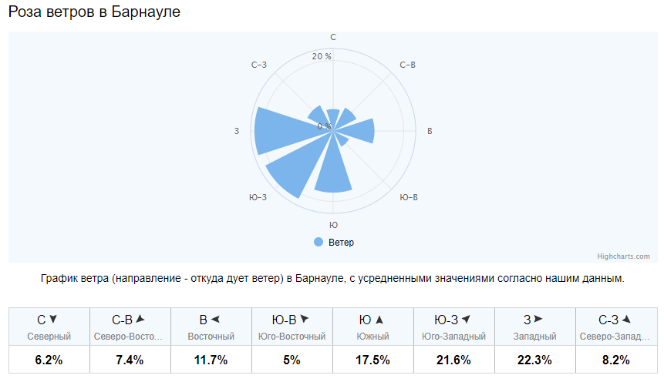

Рисунок 3 – Роза ветров в Барнауле

Влияние загрязненных воздушных масс от промышленных предприятий может ощущаться периодически.

1. Близлежащие парки и водоёмы. Каково их состояние?

Барнаул богат разнообразными природными зонами, включая парки, такие как парк "Плехановский", парк "Октябрьский", и водоёмы, например, озеро Нагорное. Однако, возможно, существуют проблемы с управлением отходами и обслуживанием этих территорий, что может привести к дискомфорту как для жителей, так и для местных животных.

1. Характеристикатерритории двора, усадьбы
2. *Общие данные.* Укажите год постройки вашего дома, размеры усадьбы. Знаете ли вы, что было на этом месте раньше?

Год постройки – 1982 год. Площадь 68,8 м^2. На этом месте раньше существовал лес, поскольку город Барнаул стал формироваться в начале XIX века (год основания – 1730).

1. *Почвы, растительный и животный мир.* Укажите растения, которые встречаются на территории вашего двора, усадьбы. Какие почвы преобладают на этой территории? Естественные, искусственные или насыпные; с остатками строительного мусора или увлажненные? Используются ли удобрения или другие добавки для выращивания растений. Обратите внимание на степень вытоптанности территории, используют ли жители вашу территорию для стоянки транспортных средств, выгула собак и т.д.

Вблизи территории дома встречаются растения, такие как берёза, сирень, тополь, колокольчики и клевер. Почвы представлены серыми лесными, кислыми и естественными типами. Для выращивания растений используются удобрения. Территория также подвержена некоторой вытоптанности из-за активного использования ее жителями, включая выгул собак. На данной территории имеется детская площадка.

1. Характеристика здания (квартиры)

*Характеристика самого здания.* Здесь укажите общую площадь, этажность, современное состояние здания. Из какого материала оно сделано (это важно, так как различные материалы по-разному влияют на наше здоровье)? Какие торговые, общественные организации расположены в вашем доме?

Количество этажей – 12. Количество лифтов – 2. Материал стен – панельный. Количество подъездов – 1. Торговые организации: Магнит у дома.

*Характеристика квартиры.* Укажите общую площадь, количество жильцов. Как и какими материалами оформлены коридор, кухня, комнаты и другие помещения? Растения и животные в вашей квартире.

Общая площадь - 60 $м^{2}$. Количество жильцов – 4. Материалы оформления квартиры: жидкие, линолеум, шкафы, комоды, обои, натяжные потолки, полистирольная плитка. Животные – нет. Растения – денежное дерево, орхидея.

*Использование воды:*

* источник воды в вашем доме;

Водоотведение – центральное. Горячее водоснабжение – открытая с отбором сетевой воды на горячее водоснабжение из тепловой сети.

* сколько воды потребляет ваша семья (хотя бы приблизительно);

38 кубометров воды.

* использует ли ваша семья приборы, учитывающие расход воды (с какого времени)?

Счётчик воды. 2018 год.

* для каких целей используете воду (хозяйственно-бытовых, полива и др.);

Для приготовления еды, уборки в квартире, принятие ванны и душа, уход за собой.

* есть ли различия в потреблении воды по сезонам года;

нет.

* куда уходят стоки;

В канализацию города.

* сколько ваша семья платит за воду; за канализацию;

1236,36 рубля.

* есть ли в квартире неисправные краны, трубы. Проверьте, сколько воды вытекает из неисправного крана: поставьте под кран ёмкость и посмотрите, через сколько времени она наполнится.

Нет, все краны исправны.

*Использование электроэнергии:*

* сколько электроэнергии в месяц потребляет ваша семья и сколько за неё платит;

518 кВт*ч в месяц. 701,73 рублей в месяц.

* какая бытовая техника, светильники (с лампами накаливания или люминесцентными) используются**;**

Фен, микроволновка, электроплита, мультиварка, утюг, холодильник, телевизор, светильники с люминесцентными лампами, чайник, обогреватель.

* экономите ли вы энергию?

Да, экономлю.

*Газ в вашем доме;*

Газ в многоквартирном доме не используется.

* знаете ли вы основные правила безопасной эксплуатации газовых плит, каковы они?

Следить за нагревом блюд и температурой духовки, использовать заводские противни и комплектующие, избегать использование фольги при приготовлении блюд в духовке, разогрев и готовка блюд в духовке должна происходить без образования конденсата.

***Отопление:***

* источники теплоснабжения в вашем доме (ТЭЦ, котельные или др.);

Центральное водоснабжение.

* какой тип отопления используется в вашем доме;

Водяное отопление.

* хорошо ли утепляете помещение на зиму;

Да. В квартире всегда тепло.

* можете ли вы сами регулировать температуру в помещении?

Да, могу. Так как в квартире регулируемые батареи.

* использует ли ваша семья приборы учёта потребления тепловой энергии (с какого времени)?

Не использует.

* сколько ваша семья платит за отопление и горячую воду (в случае централизованного теплоснабжения).

Отопление – 6457,2 рубля. Горячая вода – 422 рубля.

***Отходы - «мусорное ведро» моей семьи:***

* какое количество отходов ваша семья выбрасывает за день (полведра, ведро и т.д.). Вкакое время года их бывает больше всего?

Ведро в день. Летом мусора больше так как многие находятся дома (каникулы, отпуск).

* какие отходы преобладают,куда вывозятся отходы?

Пищевые отходы преобладают. Мусор выкидывается на лестничной клетке.

* платит ли ваша семья за то, что выбрасывает мусор? Если да, то сколько?

Да, платит, 296 рублей в месяц.

* используются ли отходы в домашнем хозяйстве?

Нет.

***Химические вещества:***

* какие химические вещества использует ваша семья для различных целей; где они хранятся?

Средства для уборки квартиры. Они хранятся под раковиной, в недоступном для детей месте.

* что вы делаете с химическими веществами, лекарствами, имеющими просроченный срок годности?

Выкидываю в мусор, если это можно делать.

* знаете ли вы правила применения химических веществ? Какие из химических веществ наиболее опасны?

Правила применения понятны и постоянно применяются. Химические вещества, связанные с протравкой помещений, растений и тому подобное.

**Выводы:**

Экологическая обстановка в городе Барнаул вполне удовлетворительная, хотя местами наблюдаются как пониженные, так и повышенные значения экологических показателей. В целом в городе царит чистый и свежий воздух. Особенностью дворовой территории является наличие детской площадки, что может сказываться на уровне растительности в данном дворе.

Для улучшения экологической обстановки в городе Барнаул рекомендуется установить современные очистные сооружения, обеспечивающие эффективную очистку сточных вод. Также важно повысить частоту вывоза мусора, активизировать его сортировку, а также принять меры по минимизации выбросов загрязненных воздушных масс со стороны промышленных предприятий. Увеличение количества парков и активная работа по озеленению города также способствуют улучшению экологической ситуации.

Семья, проживающая в данном дворе, придерживается устойчивого образа жизни: ограничивает использование сильных химических веществ, повторно использует пластиковые бутылки для рассады, а также активно внедряет практику утилизации части мусора, возвращая его в домашнее хозяйство. Начало формы